Определение нагрузочного режима, действующего на автобус при его опрокидывании

П.С. Рогов, Л.Н. Орлов
Нижегородский государственный технический университет им. Р.Е. Алексеева
Аннотация: Регламент Правил ЕЭК ООН №66 (ГОСТ Р 41.66-00) позволяет при сертификации применять компьютерное моделирование для определения прочности и пассивной безопасности автобусов в условиях опрокидывания. Наиболее распространенным методом компьютерного моделирования в настоящее время является метод конечных элементов (МКЭ). Моделирование контактного взаимодействия с помощью МКЭ имеет ряд допущений, которые приводятся в статье. Так как в процессе опрокидывания автобус контактирует с поворотной платформой, допущения в моделировании данного контактного взаимодействия могут привести к ошибке в определении нагрузочного режима и, как следствие, к получению недостоверных значений деформаций кузова. Поэтому авторами была разработана математическая модель движения автобуса до удара с поверхностью кювета. Для подтверждения достоверности представленных систем дифференциальных уравнений, в статье приводится сравнение результатов математического моделирования, моделирования МКЭ и эксперимента на примере отдельной секции автобуса..
Ключевые слова: математическая модель, метод конечных элементов, пассивная безопасность, кузов автобуса, деформации, опрокидывание автобуса, Правила ЕЭК ООН №66, плоское движение, эксперимент, нагрузочный режим.

Известно, что опрокидывание автобуса вызывает тяжелейшие травмы его пассажиров и членов экипажа. Ранее проведенные исследования статистики дорожно-транспортных происшествий (ДТП) с участием автобусов [1-3] указывают на то, что опрокидывание происходит не так часто по сравнению с остальными видами ДТП, но занимает первое место по отношению погибших и тяжело травмированных к единичному происшествию. Этот факт указывает на то, что опрокидывание является наиболее травмоопасным видом ДТП с участием автобусов. По этой причине, требования нормативных документов к пассивной безопасности автобусов (Правила ЕЭК ООН №66), действующих в России, рассматривают из всех возможных видов ДТП только опрокидывание. Базовый метод официального утверждения в соответствии с Правилами заключается в проведении натурного опрокидывания автобуса с уступа высотой 800 мм в кювет с бетонной поверхностью. На рис. 1 представлена схема этого процесса.
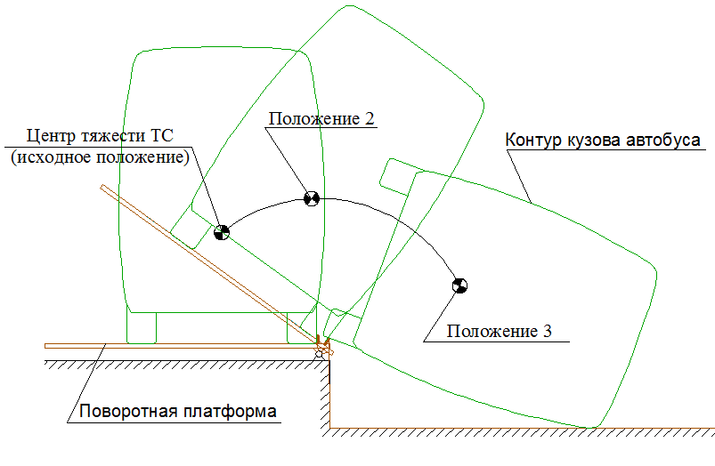
Рис. 1. – Схема опрокидывания автобуса с указанием траектории перемещения его центра тяжести
При этом подвеска автобуса должна быть заблокирована, а его масса должна соответствовать массе в порожнем состоянии при отсутствии ремней безопасности пассажиров. С ремнями безопасности к массе добавляется половина массы пассажиров, находящихся на сиденьях. Устройство поворотной платформы также нормируется. Она должна содержать опоры для предотвращения соскальзывания транспортного средства в кювет во время ее поворота. При разной ширине колеи осей транспортного средства указанные опоры должны быть отрегулированы таким образом, чтобы продольная вертикальная плоскость симметрии автобуса проходила параллельно оси вращения. Кроме этого, платформа не должна давать объекту испытаний возможность двигаться вдоль своей продольной оси (ГОСТ Р 41.66-00 (Правила ЕЭК ООН № 66) Единообразные предписания, касающиеся официального утверждения крупногабаритных пассажирских транспортных средств в отношении прочности верхней части конструкции. – Введ. 26 мая 1999 № 184-ст. – М.: ИПК Изд-во стандартов, 2000. – 19 с.). Критерием оценки безопасности является сохранение контура остаточного жизненного пространства (рис. 2) в процессе и после соударения с поверхностью кювета.
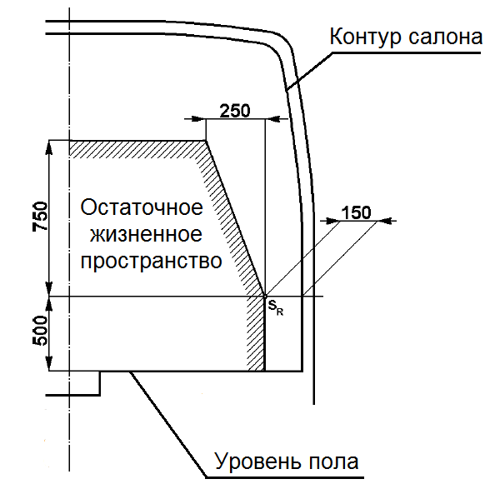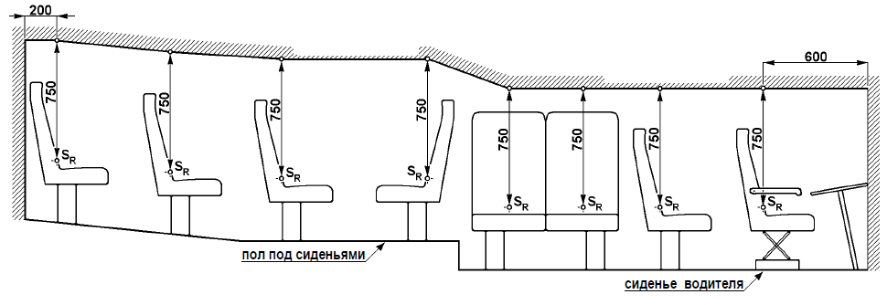
а) б)
Рис. 2. – Определение поперечных размеров остаточного жизненного пространства: (а) - в поперечной плоскости, (б) - в продольной плоскости
При сертификации автобусов Правилами допускается использование компьютерного моделирования данного режима нагружения. Наиболее часто используемым расчетным методом компьютерного моделирования быстропротекающих процессов является метод конечных элементов (МКЭ) [4-9]. Во время свободного падения до удара автобус контактирует с поворотной платформой. Поэтому при компьютерном моделировании его опрокидывания обязательно рассмотрение данного контактного взаимодействия [10]. Особенности и недостатки представления контактного взаимодействия в МКЭ подробно рассмотрены в руководстве [11]. Силы, действующие на узлы в зоне контакта, определяются пропорционально их проникновениям (рис. 3).
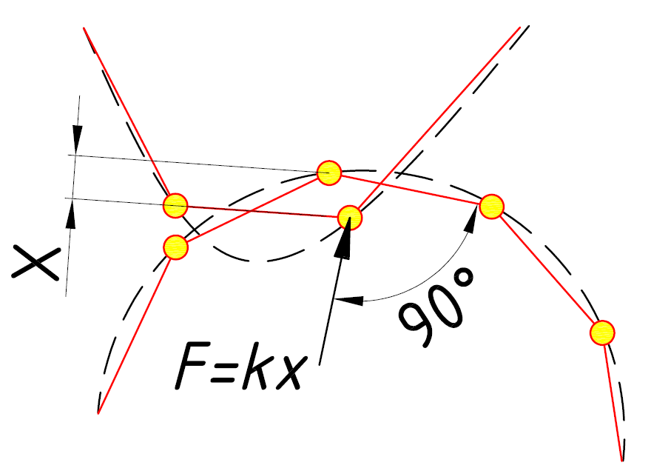
Рис. 3. – Схема определения контактного усилия (F) в МКЭ
Другими словами, обработка контакта представляется действием условной линейной пружины между проникающим узлом и ближайшим сегментом. У такого представления контакта есть ряд серьезных недостатков.
— Контактные усилия зависят от коэффициентов, которые определяются пользователем. При этом их значения нельзя определить экспериментально.
— Аппроксимация гладких поверхностей кусочно-линейными вызывает отсутствие контактных усилий там, где они потенциально должны быть (рис. 4а)
— Так как контактные силы действуют по нормали к элементам, возникают различия в направлениях контактных реакций соседних сегментов (рис. 4б), поэтому реакция опорной поверхности не всегда будет действовать по нормали к контактирующему с ней объекту.
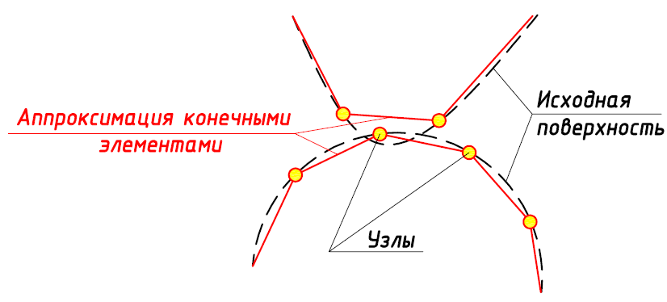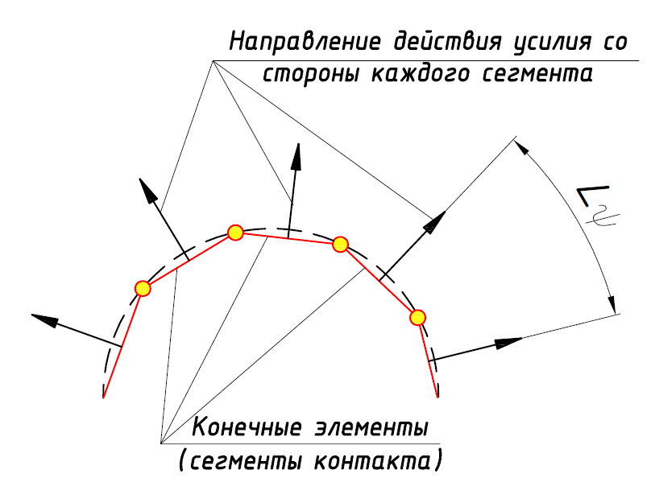
Рис. 4. – Недостатки контактного взаимодействия при замене гладких поверхностей кусочно-линейными: а) отсутствие контактного усилия там, где оно должно возникать; б) разница в направлении контактных усилий соседних сегментов
Погрешность результатов моделирования контактного взаимодействия автобуса с поворотной платформой во время его опрокидывания может привести к получению недостоверных значений скоростей столкновения модели с поверхностью кювета. Одним из путей решения данной проблемы является составление и решение математической модели движения автобуса до его столкновения с поверхностью кювета.
Регламентированное требованиями к поворотной платформе отсутствие продольного перемещения автобуса во время опрокидывания, а также параллельность продольной вертикальной плоскости симметрии и оси вращения автобуса позволяет рассматривать системы уравнений плоского движения.
Разработанная математическая модель состоит из трех систем уравнений, которые последовательно решаются при достижении переменными соответствующих условий. Расчетная схема с внешними силами, действующими на автобус в начальный момент его опрокидывания, показана на рис. 5а.
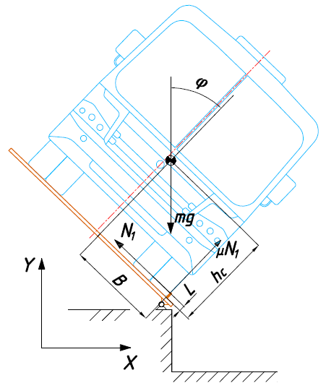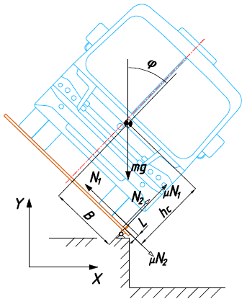
а) б)
Рис. 5. – Расчетные схемы движения автобуса: а) φ≤90˚ без учета скольжения между автобусом и поворотной платформой, б) φ≤90˚ с учетом скольжения по опорам поворотной платформы
Угол, соответствующий положению неустойчивого равновесия автобуса, обозначен как . На конструкцию действует сила тяжести mg, реакция со стороны опоры колес поворотной платформы и сила трения в точке контакта колеса (опоры секции) с опорой поворотной платформы .
Система уравнений для расчетной схемы на рис. 5а выглядит следующим образом:
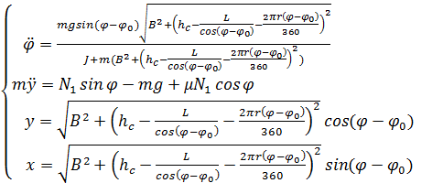, (1)
где - высота центра тяжести автобуса, - поступательное перемещение центра масс по оси у, - поступательное перемещение центра масс по оси х, - угол поворота вертикальной оси автобуса от своего первоначального положения, - угол, соответствующий началу опрокидывания автобуса, - коэффициент трения в точке контакта конструкции с опорами поворотной платформы. Следует отметить, что расчетная схема на рис. 5а и система уравнений (1) будут справедливы только при отсутствии скольжения в точке контакта автобуса с опорами поворотной платформы. Условие возникновения скольжения, при достижении которого исходная система уравнений изменится:
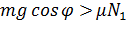, (2)
При выполнении условия (2) система уравнений (1) будет претерпевать изменения, связанные с появлением дополнительной неизвестной реакции опоры в точке контакта конструкции с поворотной платформой
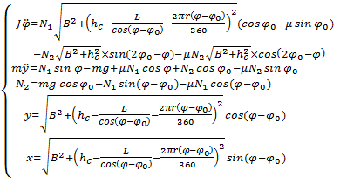.
Расчетная схема для этого вида движения с действующими на автобус силами показана на рис. 5б. Условие прекращения скольжения имеет вид
.
Заключительная система уравнений описывает движение автобуса при угле поворота более 90 градусов. Она аналогична системе (1), за исключением изменения знака у силы трения
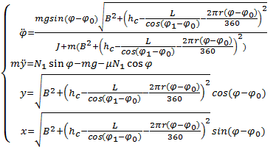. (3)
Ее расчетная схема показана на рис. 6.
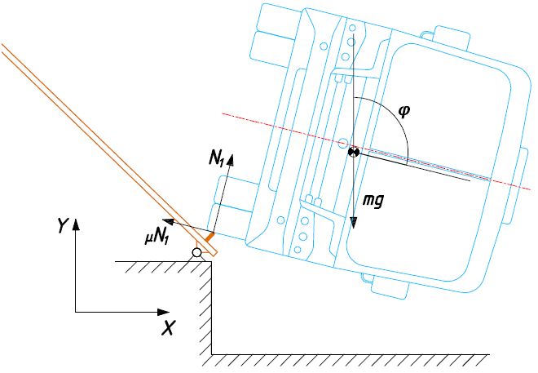
Рис. 6. – Расчетная схема движения автобуса при φ>90˚ без скольжения
Условие появления скольжения аналогично неравенству (2). При выполнении данного условия, значение полученной разности, деленное на массу, будет определять ускорение в направлении скольжения автобуса. Путем численного интегрирования в MATLAB/Simulink из (2) определяется изменение радиуса вращения автобуса, которое подставляется в первое уравнение системы (3). Это делает необязательным вывод дополнительной системы уравнений для движения автобуса со скольжением при угле поворота φ>90˚. Уравнения изменения поступательных и угловых ускорений во всех приведенных системах были выражены относительно своих старших производных. Такая форма записи позволяет решить их численными методами средствами MATLAB/Simulink.
Для проверки достоверности результатов, которые позволяет получить разработанная математическая модель, были проведены расчетно-экспериментальные исследования на примере опрокидывания отдельной секции каркаса кузова автобуса. Экспериментальные исследования выполнены с использованием измерительного оборудования Центра коллективного пользования НГТУ "Транспортные системы". В ходе расчетных исследований рассматривалось два варианта моделирования методом конечных элементов. В первом варианте расчета, модели секции, предварительно повернутой в положение первоначального касания поверхности кювета при ударе, сообщались значения поступательных и угловых скоростей, полученных по результатам решения разработанной математической модели (рис. 7а). Во втором варианте расчета аналогичная модель секции совершала свободное падение из положения неустойчивого равновесия под действием силы тяжести по результатам моделирования контактного взаимодействия методом конечных элементов (рис. 7б). При этом параметры расчета контактного усилия были оставлены по умолчанию. В рассмотренных вариантах расчета в процессе удара ускорение свободного падения продолжает действовать на модели. Конечно-элементный анализ проводился с использованием явного решателя LS-Dyna. Средний размер конечного элемента в местах предполагаемого образования пластических шарниров в стойках секции составлял 5 мм. В остальных областях 10 мм. Характеристика пластического упрочнения стали 2ПС, из которой изготовлен каркас секции, определялась экспериментально по результатам одноосного растяжения образцов, которые были вырезаны непосредственно из стенок труб каркаса. Такой подход позволил учесть эффект упрочнения металла, возникающий в результате прокатки труб. Увеличение предела текучести в углах труб учитывалось с помощью эмпирических зависимостей, предложенных в государственном стандарте Австралии и Новой Зеландии, (AS/NZS 4673:2001 “Cold-formed stainless steel structures”).
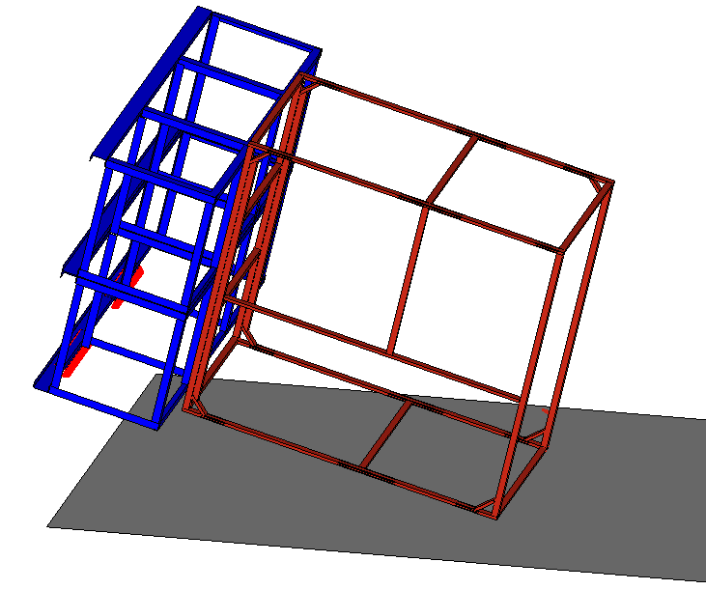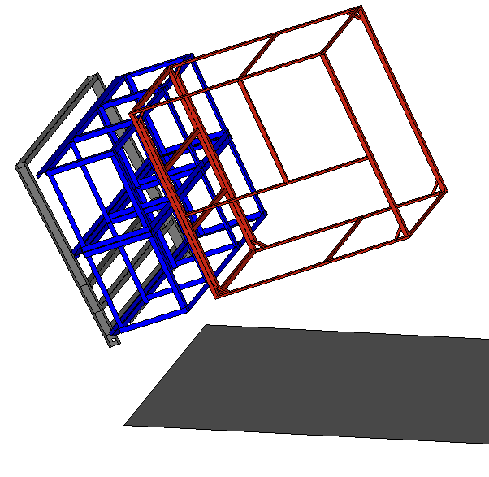
а) б)
Рис. 7. – Вид конечно-элементных моделей: а) нагружение по результатам математического моделирования, б) опрокидывание из положения неустойчивого равновесия
В эксперименте и расчетах секция устанавливалась на подставку, имитирующую шасси автобуса, в соответствии с требованиями Правил. При натурных испытаниях секции измерялось изменение скоростей центра масс конструкции до удара с помощью камеры высокой частоты съемки Optronics CR 450x2. Полученные данные сравнивались с результатом математического и конечно-элементного моделирования (рис. 8). Заметно, что моделирование контактного взаимодействия автобуса с поворотной платформой с использованием МКЭ привело к получению заниженных значений скоростей столкновения конструкции с поверхностью кювета. Расхождения составили 15% и 27% соответственно для горизонтальной и вертикальной скорости. Решение разработанных систем дифференциальных уравнений движения позволило получить значения скоростей, более близкие к экспериментальным. Расхождение результатов в данном случае не превышает 4%. Стоит отметить, что характер изменения кривых, полученных с помощью математического моделирования, более близок к экспериментальному. Все это говорит о том, что разработанная математическая модель позволяет получить достоверные результаты.
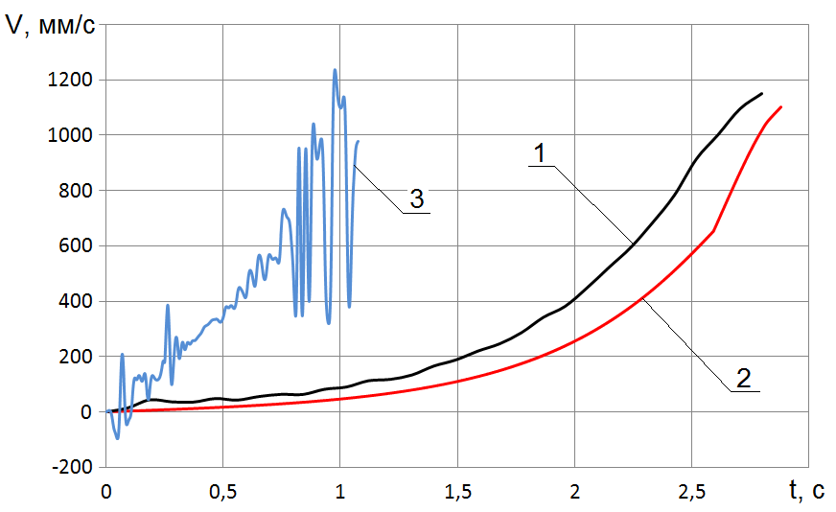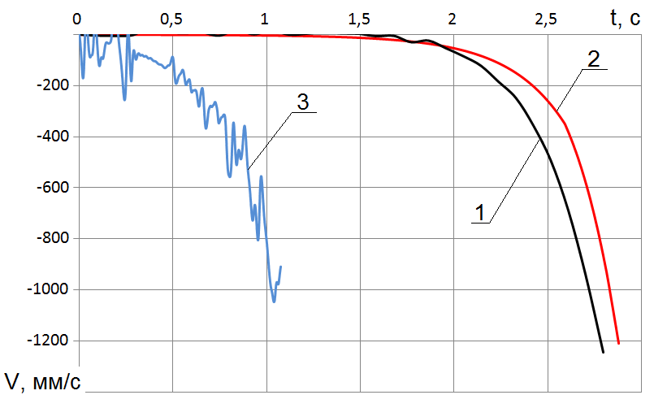
а) б)
Рис. 8. – Графики изменения горизонтальной (а) и вертикальной (б) скоростей центра масс конструкции; кривая 1 - эксперимент, 2 - результат математического моделирования, 3 - результат расчета МКЭ
Для того, чтобы определить, как полученные расхождения значений скоростей влияют на деформации конструкции, в эксперименте измерялось изменение диагонального размера секции с помощью струнного датчика перемещений WayCon Rx50. На рис. 9 представлены виды модели (первый вариант расчета) и реальной конструкции в момент времени, соответствующий максимальным деформациям. На рис. 9а стрелкой также отмечено расстояние, измеряемое струнным датчиком.
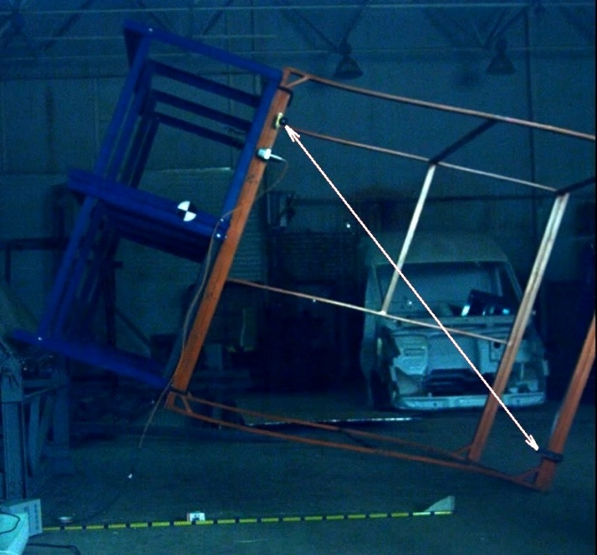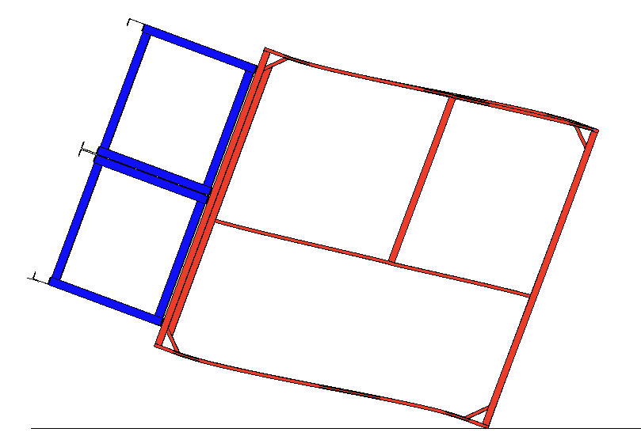
а) б)
Рис. 9. – Момент достижения максимальных деформаций в эксперименте (а) и в расчете МКЭ с использованием математического моделирования (б)
Полученные в результате измерений графики показаны на рис. 10. Кривая 1 соответствует экспериментальным данным, кривая 2 - расчету МКЭ с использованием математического моделирования, кривая 3 - расчету МКЭ.
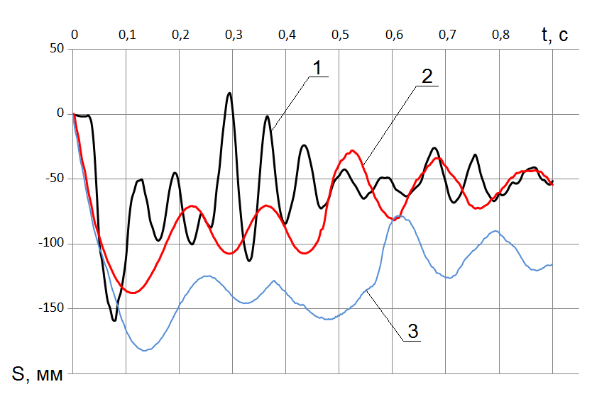
Рис. 10. – Графики изменения диагонального размера секции в процессе удара
На представленном графике видно, что кривая 1 имеет схожий с экспериментальной кривой 2 характер изменения во времени. Расхождение по максимальной деформации в этом случае составило -13,3 %. Без математического моделирования расхождение результатов по максимальной деформации составляет 15,2%, и далее, по мере приближения к полному поглощению энергии, увеличивается. Изменение остальных характерных размеров секции измерялось после удара. Расположение контрольных измерительных точек показано на рис. 11.
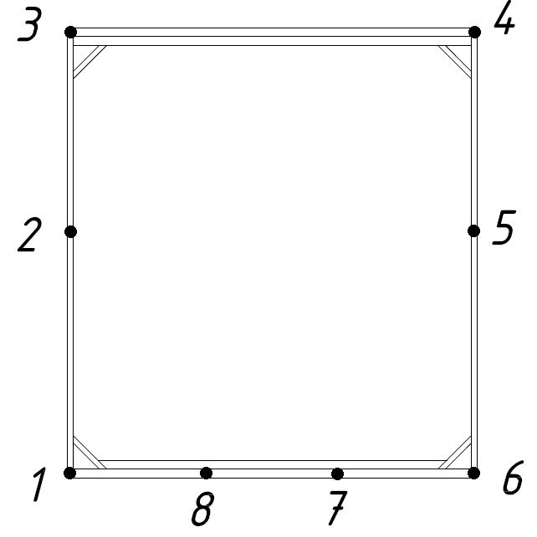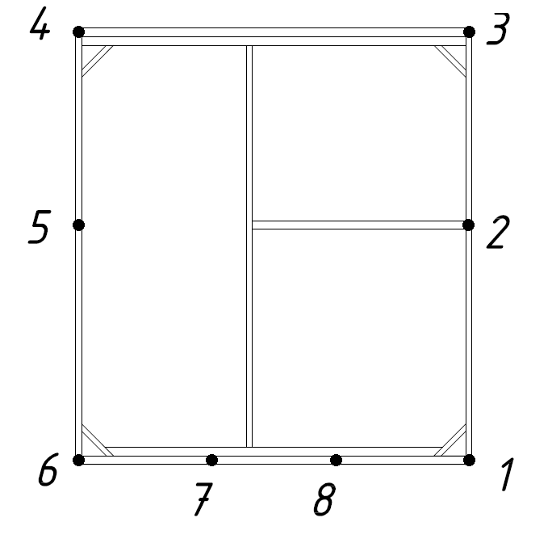
а) б)
Рис. 11. – Расположение контрольных измерительных точек на передней (а) и задней (б) стенках каркаса секции
Результаты измерения отмеченных размеров занесены в таблицу №1.
Таблица №1
Изменение размеров между контрольными точками в результате столкновения секции с опорной поверхностью кювета
Передняя стенка
№ контроль-ных точек | Эксперимент | КЭ расчет с использованием мат. моделирования |  | КЭ расчет без использования мат. моделирования
№ контроль-ных точек | Изменение размера, мм | Изменение размера, мм | Расхождение результатов, % | Изменение размера, мм | Расхождение результатов, %
1 - 4 | -58 | -60 | -3,4 | -90 | -55,2
1 - 5 | -45 | -50 | -11,1 | -68 | -51,1
2 - 4 | -40 | -41 | -2,5 | -63 | -57,5
2 - 6 | 40 | 43 | -7,5 | 57 | -42,5
3 - 5 | 28 | 26 | 7,1 | 47 | -67,9
3 - 6 | 57 | 58 | -1,8 | 91 | -59,6
Задняя стенка
1 - 4 | -53 | -50 | 5,7 | -84 | -58,5
1 - 5 | -45 | -41 | 8,9 | -55 | -22,2
2 - 4 | -39 | -40 | -2,6 | -54 | -38,5
2 - 6 | 30 | 27 | 10,0 | 51 | -70,0
3 - 5 | 27 | 24 | 11,1 | 44 | -63,0
3 - 6 | 48 | 50 | -4,2 | 81 | -68,8

Полученные в данной работе результаты указывают на то, что неточность моделирования контактного взаимодействия между секцией (автобусом) и поворотной платформой приводит к получению менее достоверных значений деформаций силовых элементов кузова, что может привести к нарушению остаточного жизненного пространства в салоне автобуса там, где по результатам эксперимента это не должно произойти. Такая ситуация недопустима при сертификации автобусов в соответствии с Правилам ЕЭК ООН №66 по результатам компьютерного моделирования.
Установлено, что разработанная математическая модель движения автобуса позволяет получить более достоверные, по сравнению с МКЭ, значения скоростей столкновения секции (автобуса) с опорной поверхностью и, тем самым, уточняет использование МКЭ при расчете деформаций кузова автобуса в процессе его соударения с поверхностью кювета.
Исследования выполнены при финансовой поддержке Министерства образования и науки РФ в рамках проекта по договору № 02.G25.31.0006 от 12.02.2013 г. (постановление Правительства Российской Федерации от 9 апреля 2010 года №218).
Литература
- Langwieder, K., J. Gwehenberger and J. Bende, 2-4 September 2002. Coaches and buses in the accident scene - Results of a study regarding passenger protection. 33rd Meeting of bus and coach experts, Keszthely, Hungary, Paper No.: 305a on the CD.
- Botto, P., M. Caillieret, C. Tarrier, C. Got and A. Patel, 1994. Evaluation of restraint system for coach passengers. 14th International Technical Conference on Enhanced Safety of Vehicles, Munich, Germany, pp: 1745-1751.
- Kirk, A. and R. Grant, 2001. ECBOS Workpackage 1 Task 1.1 “Statistical collection” Final Report, European Union, pp: 9-12.
- Niii, N. and K. Nakagawa, 1996. Rollover Analysis Method of a Large-Sized Bus. 15th International Technical Conference on the Enhanced Safety of Vehicles, Melbourne, Australia, pp: 1845-1854.
- Ким И.В., Зузов В.Н. Оценка прочности силовой структуры кузовов автобусов методами математического моделирования (часть 1) // Журнал ААИ. 2008. №5. С. 30-31.
- Рогов П.С., Орлов Л.Н., Тумасов А.В. Прогнозирование и обеспечение пассивной безопасности кузовов автобусов при проектировании // Современные проблемы науки и образования, 2015, № 1; URL: science-education.ru/121-18787 (дата обращения: 27.04.2015)
- Bojanowski, C., L. Kwasniewski and J.W. Wekezer, 2013. Comprehensive rollover testing of paratransit buses. Int. J. of Heavy Vehicle Systems, Vol. 20, pp. 76-98.
- Овчинников Н.А. Конечно-элементный анализ напряженно-деформированного состояния элементов поперечных силовых сечений кузова автобуса в эксплуатации // Инженерный вестник Дона, 2013, №2 URL: ivdon.ru/ru/magazine/archive/n2y2013/1614
- Ле В. Зыонг Конечноэлементный анализ применимости прикладных теорий расчета пьезоэлектрического устройства накопления энергии стековой конфигурации // Инженерный вестник Дона, 2014, №2 URL: ivdon.ru/ru/magazine/archive/n2y2014/2310
- Рогов П.С., Орлов Л.Н., Зеленов М.Ю., Шабров Р.Н. Влияние особенностей процесса опрокидывания автобуса на деформации кузова // Современные проблемы науки и образования, 2013, № 6 URL: science-education.ru/113-11603 (дата обращения: 14.01.2014)
- LS-Dyna theoretical manual, 1998. Livermore Software Technology Corporation, pp: 367-423.
References
- Langwieder, K., J. Gwehenberger and J. Bende, 2-4 September 2002. Coaches and buses in the accident scene - Results of a study regarding passenger protection. 33rd Meeting of bus and coach experts, Keszthely, Hungary, Paper No.: 305a on the CD.
- Botto, P., M. Caillieret, C. Tarrier, C. Got and A. Patel, 1994. Evaluation of restraint system for coach passengers. 14th International Technical Conference on Enhanced Safety of Vehicles, Munich, Germany, pp. 1745-1751.
- Kirk, A. and R. Grant, 2001. ECBOS Workpackage 1 Task 1.1 “Statistical collection” Final Report, European Union, pp. 9-12.
- Niii, N. and K. Nakagawa, 1996. Rollover Analysis Method of a Large-Sized Bus. 15th International Technical Conference on the Enhanced Safety of Vehicles, Melbourne, Australia, pp. 1845-1854.
- Kim I.V., Zuzov V.N. Zhurnal AAI. 2008. №5. pp. 30-31.
- Rogov P.S., Orlov L.N., Tumasov A.V. Sovremennye problemy nauki i obrazovaniya, 2015, №1; URL: science-education.ru/121-18787
- Bojanowski, C., L. Kwasniewski and J.W. Wekezer, 2013. Comprehensive rollover testing of paratransit buses. Int. J. of Heavy Vehicle Systems, Vol. 20, pp. 76-98.
- Ovchinnikov N.A. Inženernyj vestnik Dona (Rus), 2013, №2 URL: ivdon.ru/ru/magazine/archive/n2y2013/1614
- Le V. Zyong Inženernyj vestnik Dona (Rus), 2014, №2 URL: ivdon.ru/ru/magazine/archive/n2y2014/2310
- Rogov P.S., Orlov L.N., Zelenov M.Yu., Shabrov R.N. Sovremennye problemy nauki i obrazovaniya, 2013, № 6 URL: science-education.ru/113-11603
- LS-Dyna theoretical manual, 1998. Livermore Software Technology Corporation, pp: 367-423.

